Совещание в Префектуре ЮЗАО о безопасности при проведении мероприятий в дни празднования Нового 2019 года и
Рождества Христова

В Префектуре Юго-Западного округа, проведено совещание по вопросу обеспечения безопасности при проведении мероприятий в дни празднования Нового 2019 года и Рождества Христова на территории Юго-Западного административного округа.
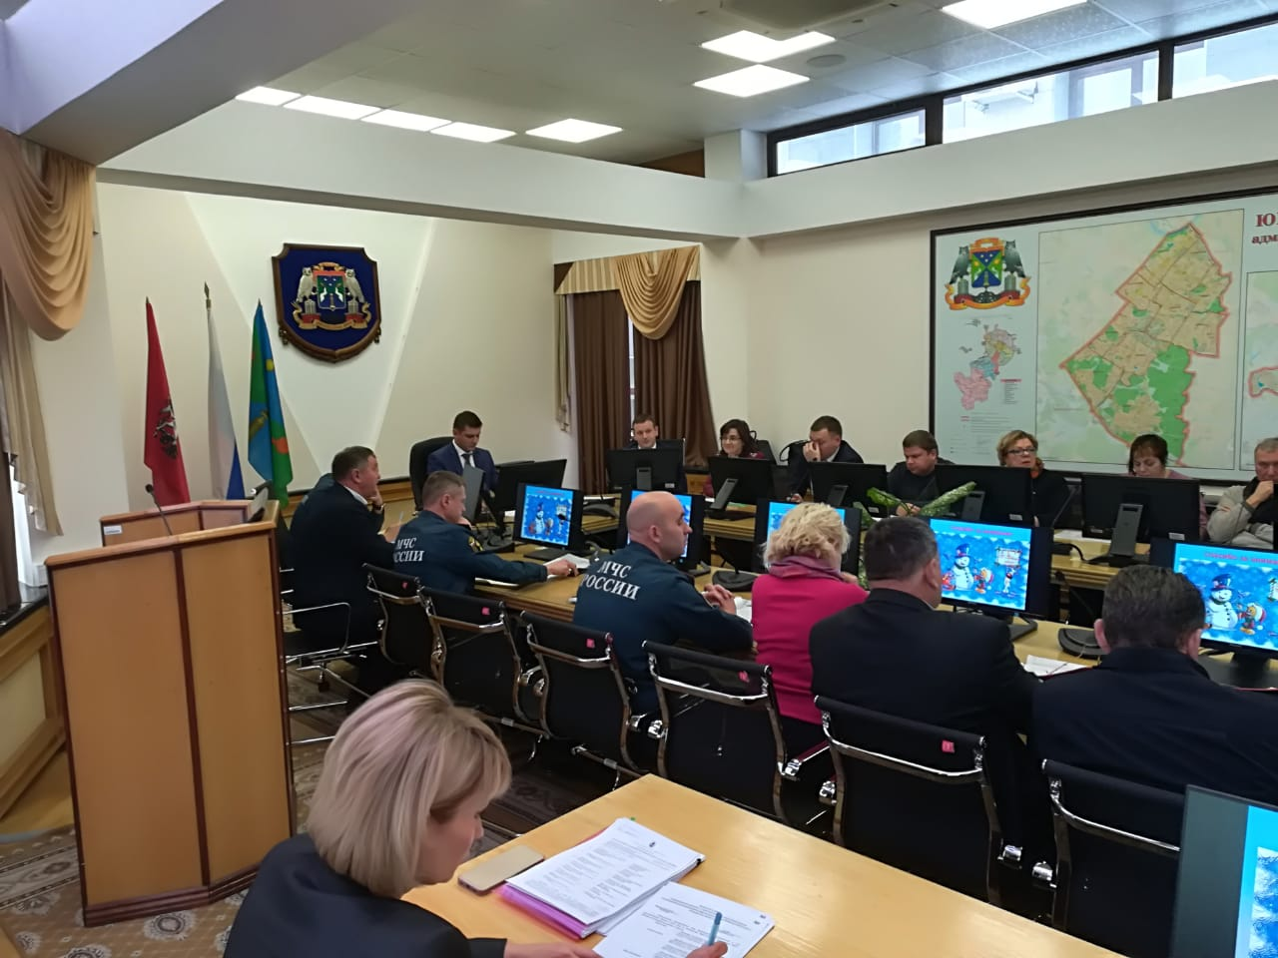
Совсем немного времени осталось до наступления Нового года и Рождества Христова - праздников, широко отмечаемых населением всей нашей страны. Праздники обычно сопровождаются широким размахом народных гуляний, а вместе с тем, могут нести много различного рода происшествий. Во время выходных и праздничных дней порой возрастает вероятность возникновения чрезвычайных ситуаций природного и техногенного характера. В связи с этим Управлением по ЮЗАО Департамента ГОЧСиПБ и Управлением по ЮЗАО ГУ МЧС России по г. Москве совместно с представителями Префектуры ЮЗАО г. Москвы, а также с руководителями значимых учреждений и объектов округа, задействованных в проведении праздничных мероприятий, предпринимается максимум усилий, направленных на предотвращение всевозможных ситуаций, связанных как с пожарами, так и с иными чрезвычайными ситуациями.
Перед участниками совещания выступали заместитель начальника Управления по ЮЗАО ГУ МЧС России по г. Москве Александр Юхневич и начальник Управления по ЮЗАО ГОЧСиПБ Владимир Шостик. В своих докладах они озвучили перечень профилактических проверок состояния противопожарной безопасности объектов, в первую очередь мест проведения детских новогодних утренников, спектаклей, костюмированных представлений в местах с массовым пребыванием людей, которые проводятся сотрудниками наших ведомств во взаимодействии с добровольцами.
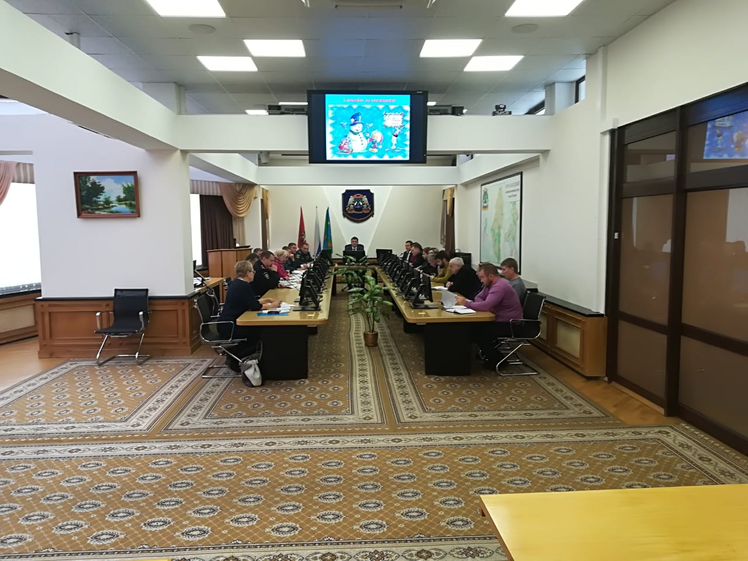
Особое внимание уделяется обеспечению противопожарной безопасности в учреждениях образования и медицины, местах массового пребывания людей, объектах жизнеобеспечения, а также местах реализации пиротехнических изделий.

По итогам работы совещания было принято ряд решений и рекомендаций для руководителей предприятий, организаций, учреждений по обеспечению пожарной безопасности объектов и мест проведения Новогодних и Рождественских праздников.

